**Ministerul Educaţiei, Culturii și Cercetării al Republicii Moldova**

**Universitatea Tehnică a Moldovei**

**Departamentul Informatică și Ingineria Sistemelor**

**PROIECT de AN**

**Interfete de Comunicare**

**Tema proiectului:** ***Sinteza unui Web server în baza ESP-01 + set de senzori***

A elaborat:

st. gr. CR-201  **Nume, Prenume**

A verificat:

Conf.univ.,dr.  **Ababii Victor**

Chişinău - 2022

**“APROB”**

Şef DIIS

“_10_”_septembrie_2022

conf.univ.,dr. V. Sudacevschi

_______________________

# SARCINĂ TEHNICĂ

**Pentru proiectul de an**

**La disciplina__Interfete de comunicare**

Studentul: Nume, Prenume Grupa: CR-211

**Tema : Sinteza unui Web server în baza ESP-01 + set de senzori**

**Condiţii tehnice:** **WiFi (IoT) mini Server**

**Setul de elemente:** ______________________________________________________________

**Conţinutul proiectului de an:**

1. Introducere,
2. Analiza situaţiei în domeniul de proiectare,
3. Sinteza algoritmilor de funcţionare a sistemului proiectat,
4. Descrierea componentelor/dispozitivelor utilizate în procesul de proiectare,
5. Sinteza şi descrierea schemelor funcţionale/electrice de principiu (E-Drive, Proteus, Fritzing),
6. Dezvoltarea produsului program (Arduino IDE),
7. Descrierea modului de utilizare a sistemului proiectat,
8. Testarea funcționala a proiectului (ESP, NodeMCU, Genuino)
9. Concluzii,
10. Date bibliografice,
11. Anexe

**Conţinutul părţii grafice/program:**

1. Scheme bloc ale algoritmilor,
2. Scheme funcţionale/de structură,
3. Scheme electrice de principiu,
4. Codul sursa a produsului program,
5. Poze cu sistemul in proces de testare funcționala.

**Concluzii:** ___________________________________________________________

_____________________________________________________________________

**Conducătorul** __________________________(_conf.univ.,dr. V. Ababii_)

**Eliberată “_10.09.2022**_” ________________________________

(semnătura studentului)

**CUPRINS**

SARCINĂ TEHNICĂ 2

Introducere : 4

1. Analiza situaţiei în domeniul de proiectare 5

2. Sinteza algoritmilor de funcţionare a sistemului proiectat 7

3. Descrierea componentelor/dispozitivelor utilizate în procesul de proiectare 8

4. Sinteza şi descrierea schemelor funcţionale/electrice de principiu (E-Drive, Proteus, Fritzing) 12

5. Dezvoltarea produsului program elaborat in Arduino IDE 13

6. Descrierea modului de utilizare a sistemului proiectat 15

7. Testarea funcționala a proiectului (ESP, NodeMCU, Genuino) 16

Concluzii 17

Date bibliografice: 18

# Introducere :

Problema numărul unu în agricultura Republicii Moldova, pentru următorii ani, este și va fi lipsa unui sistem rentabil și funcționabil de irigare. Ultimele schimbări majore in domeniul irigării pentru Republica Moldova sau petrecut în perioada sovietică, când s-au investit miliarde de ruble în sisteme de irigare în Moldova.

În ultimii ani se observă o tendință de micșorare a investițiilor in domeniul agriculturii și anume a ramurii de irigație cât și a terenurilor udate.

Conform raportului oferit de Curtea de Conturi care a examinat, în cadrul ședinței din 29 ianuarie curent,” Raportul auditului privind performanța activității întreprinderilor de stat fondator al cărora în anii 2015-2018 a fost Agenția „Apele Moldovei”, care a constatat că irigarea efectuată prin intermediul întreprinderilor de stat aflate în custodia Agenției „Apele Moldovei”, în perioada evaluată, a înregistrat o tendință de descreștere continuă, astfel încât din 108,7 mii ha irigabile, care reprezentă suprafața potențială de acoperire cu sistemele centralizate de irigare proiectată, la sfârșitul anului 2018, suprafața irigată de către cele 12 întreprinderi de stat a constituit 4,7 mii ha, ceea ce constituia cca 4,3 %. Astfel, activele nete au înregistrat tendințe descendente de la 404 mil. lei în anul 2015 până la 211,68 mil. lei în anul 2018”[1]

Deci lipsa unui sistem unitar de irigare pentru intreaga republică duce la nevalorificarea potențialului maxim a solului, ceea ce la randul ei ne duce la pierderea fertiltății solului, colectarea unui volum de roadă din ce în ce mai mic cu fiecare an și in consecință duce la nerentabilitatea explotării terenurilor agricolole privind raportul dintre cheltuilele pentru intreținere și prelucrare și profitul obținut in urma colectării roadei.

# Analiza situaţiei în domeniul de proiectare

**Problema: Lipsa unui sistem de irigare autonom, eficient, ieftin și compatibil pentru majoritatea terenurilor agricole din Republică.**

**Sarcina: Crearea unui sistem autonom de irigare in dependență de temperatura mediului și umeditatea solului.**

Potrivit raportului prezentat de către Cadastrului Funciar în fața guvernului in anul 2019 suprafața totală de terenuri agricole arabile a fost de 3 milioane 384 ,7 mii de hectare.Dintre care doar 11,5 % din totalul terenurilor agricole sunt terenuri irigate[2], pentru o țară agricolă acest indice este practice egal cu 0.

Situația la zi ne prezintă o creștere cu 2,35% a suprafeței terenurilor agricole , insă privitor la suprafața loturilor irigate nu se realizează schimbări.În pofida multitudinlor de avantaje a folosirii sistemelo de irigare ele oricum sunt lasate pe planul doi când merge vorba de agricultură.

Am realizat o cercetare privind cauzele neexploatării sitemelor de irigare pe terenurilor agricole. Făcând o retrospectivă in anii 2000 – suprafața terenurilor capabile pentru irigare erau de 52227 ha insă cu adevărat suprafața terenuilor irigate era de 8031 ha, dintre care o mare cotă parte din terenurile irigate aparțineau celor mai mare centre locative dintre care județul Chișinău și Tighina.

Conform Recesământului general Agricol situația in 2010[3] sa desfășurat in modul următor din cele 2415 echipaje tehnice allocate pentru irigarea a 26097 ha de teren au fost folosite doar 1565 de echipaje tehnice, iar suprafața terenurilor irigate a constituit doar 16307 ha ce reprezinta 65% din valoarea minim posibilă preconizată. Anul 2016 reprezintă un an de cotitură, analizând toate sitemele rămase din perioada sovietică 85% din ele erau deregulate și nepotrivite pentru modelul post-privatizare de prorietate a terenurilor agricole impărțite. Starea sistemelor de irigare invechite a devenit o problem critică pentru dezvoltarea cu suscces a sectoarelor agricole. În anul 2016 conform statisticelor recente arată că doar 5-10% sau aproximativ 10-20 mii ha ale terenurilor irigate anterior sunt irigate până in present, un procentaj mizer.

Desigur problema irigării nu sa rezolvat nici până in present. În 2019 suprafața posibilă de irigare conform cercetărilor efectuate de către agenția Apele Moldovei a fost estimate la 40059 ha când in realitate apa ajungea doar la 4349 ha, cee ace reprezintă aproape 11 % din terenul total preconizat irigării.

Dintre cauzele principale de ce nu se realizează un sistem de irigare de tip comun se numără:

1. Utilizarea nerentabilă a resurselor alocate pentru irigarea terenurilor , pentru anul 2018 s-au alocat 100 milioane lei dintre ei doar 65% sau folosit conform planului stabilit.
2. Realizarea proiectelor pentru dezvoltarea și extinderea terenurilor irigate pe foi. Pentru anul 2017 sa preconizat extinderea suprafeșelor irigate până la 14 mii ha, 2018 – 16 mii ha și in 2019 până la 18 mii ha. Situașia reală am prezentat-o mai sus, in 2019 suprafața totala a terenurilor irigate a atins doar 4349 ha. Deasemena au fost preconizate reparații capitale pentru sistemele de irigare sovietice care au ramas daor pe planuri.
3. Intâmplarea cazurilor neprevăzute care au pus in gardă dorința oamenilor de a utiliza sistemele de irigare. Cazul recent întâmplat in raionul Anenii Noi, în care mai mutle loturi de legume au fost contaminate cu plumb, datorită apei folosită in sistemele de irigare, care era extrasă din râul Bâc fără a verifica valoarea apei după concentația de săruri și minerale, care reflecă una din cele mai importante probleme: Incapacitatea de gestionare corectă a acestor siteme.

**Principalele avantaje pe care le pot oferi sistemele de irigare sunt:**

1. Oferă posiilitatea reglării cantității de apa precise in funcție de tipul culturii și de etapa de dezvoltare a acesteia.
2. Irigarea uniformă permite creșterea radamentuluilui culturilor.
3. Eficient din punct de vedere a timpului.
4. Asigură o irigare uniformă și de durată a solului.
5. Irigarea srict zonelor in care sunt plantate, reducându-se pierderile de apă până la 40 %.
6. Irigarea solului din jurul plantelor, nu și corpul acestora, împiedicând răspândirea bolilor și a dăunătorilor.

# Sinteza algoritmilor de funcţionare a sistemului proiectat

Sistema de funcționare a sistemului de irigare ales constă in irigarea autonomă in conformitate cu condițiile climaterice : temperatura și umeditatea mediului cât și umeditatea solului, in urma procesării acestor date sistema va decide automat dacă este rezonabil de irigat plantația sau nu.

Colectarea datelor de pe sensori va avea loc in fiecare dimineață la ora 5:00, conform cercetărilor efectuate de Institutul de Genetică și Fiziologie a Plantelor ora cea mai favorabilă pentru irigarea culturilor agricole este in intervalul 4:45-5:30, anume udarea în acest interval oferă plantelor timpul necesar pentru absorbția apei. Această perioadă de timp este caracterizată de un nivel nimim de evaporare a apei și de temperaturi optime pentru a nu impiedica absorbția apei.

Drept modalitate de irigare a plantelor am selectat irigarea prin picurare, întrucât ea oferă cel mai mare randament privind volumul de apă consumat și calitatea irigării, irigarea prin picurare permite doar udarea rădăcinii, astfel frunzele mereu vor rămâne uscate ceea ce protejaza plantele de boală, bacterii și dăunători.

Sensorul de umeditate a solului va transmite datele privind % apei in sol, în urma procesării acestor date sistemul va determina dacă este nevoie de umezirea repetată, anume aceasă opearație va garanta economisirea constantă a apei.

Sinteza tutoror acestor elemente ne va permite crearea unui sitem de irigare econom, complex, simplu în utilizare cât și compatibil cu orice tip de plantație. Prețul pentru instalarea sistemului de irigare acum in Republica Moldova incepe cu 2000 euro pentru ha și poate ajunge până la 5000 euro pentru ha. Motivația mea este de a crea un sistem care va echipa in sine piese mai accesibile ceea ce va piermite micșorarea prețului pentru echipamente și in final va micșora prețul sistemului pentru un ha, insă din punct de vedere functional să nu piardă in fața concurenților.

# Descrierea componentelor/dispozitivelor utilizate în procesul de proiectare

Pentru proectul nostru am folosoit platforma NodeMCU (Figura 3.1). NodeMCU este o platformă IoT open source, care include firmware care rulează pe ESP8266 Wi-Fi SoC de la Espressif Systems și hardware, care se bazează pe modulul ESP-12. Termenul „NodeMCU” se referă în mod implicit la firmware, mai degrabă decât la kituri de dezvoltare. [4]

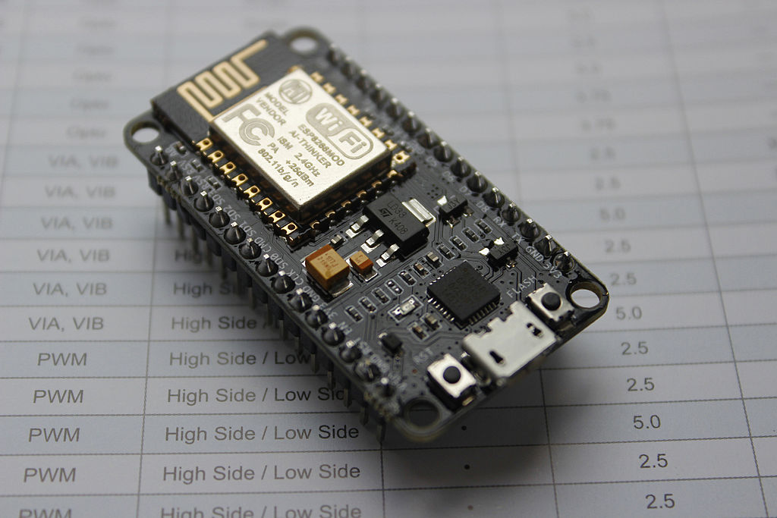

**Figura 3.1**. Modulul NodeMCU.

Pinajul NodeMCU este presentat în Figura 3.2.

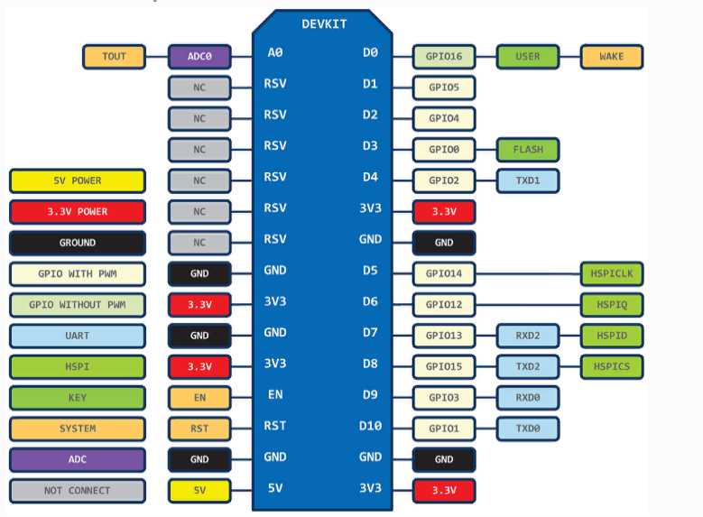

**Figura 3.2.** Pinajul NodeMCU.

DHT-11 Senzorul (Figura 3.3) este format din două părți - un senzor de temperatură capacitiv și un higrometru. Primul este utilizat pentru măsurarea temperaturii, al doilea este pentru umiditatea aerului. Cipul din interior poate efectua conversii analog-digitale și poate emite un semnal digital care este citit de microcontroler. [5]

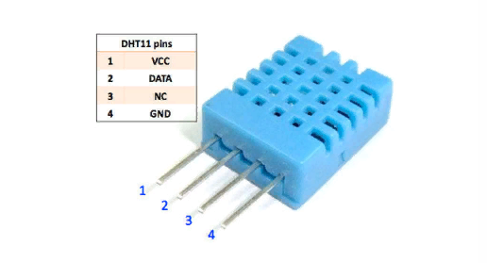

**Figura 3.3.** Senzorul DHT-11.

Pentru determinarea umezității solului am dorit să folosesc soil moisture sensor (Figura 3.4), insă din cauza că pentru acest senzor nu este creată o librărie in proteus 8 am decis să folosesc sensorul Water sensor pentru care modificând sensibilitatea voi putea determina concentrația apei in sol [6]

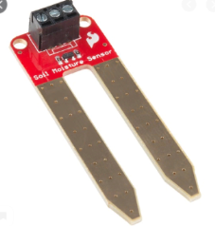

**Figura 3.4.** Sensor de umiditate Sol.

Water sensor de apă (Figura 3.5) este proiectată pentru detectarea apei, care poate fi utilizată pe scară largă pentru detectarea precipitațiilor, a nivelului apei și chiar a scurgerilor de lichid. [7]

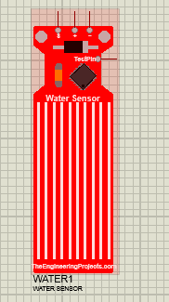

**Figura 3.5.** Sensor de umiditate Ploaie.

Un rezistor (Figura 3.6) este un element pasiv al circuitelor electrice care are o anumită sau variabilă valoare a rezistenței electrice, destinat transformării liniare a puterii curentului în tensiune și a tensiunii în puterea curentului, limitarea curentului, absorbția energiei electrice [8]

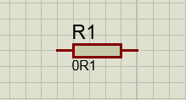

**Figura 3.6.** Prezentarea Rezistorului.

Masă sau pământ (Figura 3.7) este punctul de referință într-un circuit electric de la care se măsoară tensiunile, o cale comună de retur pentru curent electric sau o conexiune fizică directă la pământ. Circuitele electrice pot fi conectate la masă din mai multe motive. [9]

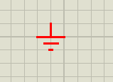

**Figura 3.7.** Prezentarea înpământării.

Întrucât biblioteca protus este lipsită de water pump am folosit ca metodă alternativă un motor (Figura 3.8) care se alimentează de la o sursă de 5 V pentru a simula acea pompă de apă[10]

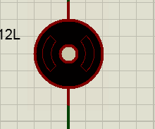

**Figura 3.8.** Prezentarea motorului DC.

Relay este un comutator acționat electric (Figura 3.8). Acesta constă dintr-un set de terminale de intrare pentru un singur sau mai multe semnale de control și un set de terminale de contact de operare. Comutatorul poate avea orice număr de contacte în mai multe forme de contact, cum ar fi stabilirea contactelor, întreruperea contactelor sau combinații ale acestora.[11].

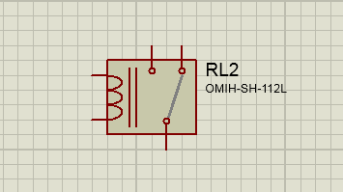

**Figura 3.8.** Prezentarea unui releu.

Transistorul BC547o componentă radio-electronică (Figura 3.9) realizată dintr-un material semiconductor, capabilă să controleze un curent semnificativ în circuitul de ieșire dintr-un semnal de intrare mic, care face posibilă utilizarea acestuia pentru amplificare, generare, comutare și conversie a semnalelor electrice[12]

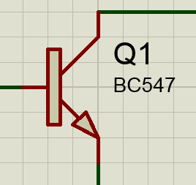

**Figura 3.9.** Prezentarea unui transistor.

Generatorul de curent continuu (Figura 3.10) este un dispozitiv electric utilizat pentru generarea de energie electrică. Funcția principală a acestui dispozitiv este schimbarea energiei mecanice în energie electrică. [13]

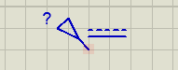

**Figura 3.10.** Prezentarea generatorului de curent continuu.

# Sinteza şi descrierea schemelor funcţionale/electrice de principiu (E-Drive, Proteus, Fritzing)

Rezultatul proiectării schemei electrice de principiu dezvoltată în mediul Proteus este prezentat în Figura 4.1.

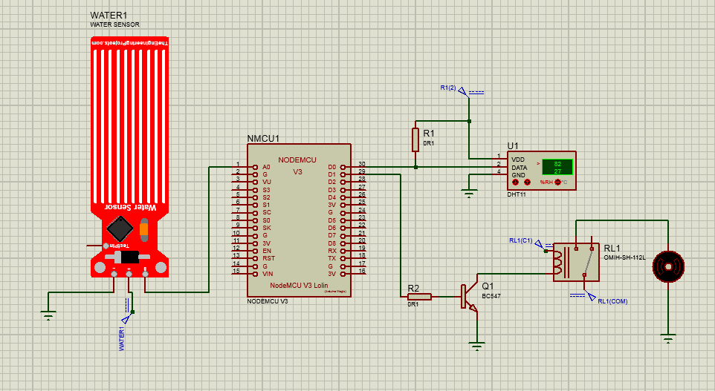

**Figura 4.1.** Schema electrică de principiu.

**Modul de funcționare a sistemului.**

Sensorul de umiditate Water Sensor generează tensiunea amplituda căreia este direct proporțională cu umiditatea solului. Semnalul este aplicat la intrarea A0 a modulului NodeMCU.

Sensorul de umeditate a mediului extern Dht11calculează umiditatea relativă măsurând rezistența electrică dintre doi electrozi. Schimbarea rezistenței dintre cei doi electrozi este proporțională cu umiditatea relativă a mediului. Semnalul se aplică la intrarea D0 a modulului NodeMCU.

Sensorul de temperatura a mediului extern Dht11se realizeză datorită prezenței unui termistor, care este de fapt un rezistor variabil care își schimbă rezistența odată cu schimbarea temperaturii. Semnalul se aplică la intrarea D0 a modului NodeMCU

Motorul care in circuitul dat are rol de pompă este conectat la intrarea D1 a modului NodeMCU caruia inițial i se atribui o tensiune egală cu 0 “LOW”, iar pentru a conecta motorul i se aplică o tensiune egala cu 1 “HIGH”.

# Dezvoltarea produsului program elaborat in Arduino IDE

**Descrierea aplicației Arduino IDE**

Mediul de dezvoltare integrat Arduino (IDE) este o aplicație multi-platformă (pentru Windows, macOS, Linux) care este scrisă în funcții din C și C ++. Este folosit pentru a scrie și încărca programe pe plăci compatibile Arduino, dar și, cu ajutorul unor nuclee terțe, alte plăci de dezvoltare ale furnizorilor. IDE-ul Arduino acceptă limbile C și C ++ folosind reguli speciale de structurare a codului.. Codul scris de utilizator necesită doar două funcții de bază, pentru a începe schița și bucla principală a programului, care sunt compilate și legate cu un program stub main () într-un program executiv ciclic executabil cu lanțul de instrumente GNU, inclus și cu distribuția IDE.

**Rezultatul dezvoltării produsului program:**

**#include "DHT.h" //biblioteca raspunde sensorul de temperatura**

**# define DHTTYPE DHT11**

**#include <ESP8266WiFi.h>**

**#include <ESP8266WebServer.h>**

**//setarea datelor rețelei wifi**

**const char* ssid = "HUAWEI-8BF6";**

**const char* password = "37697311";**

**const int tempPin = 30;// conectarea dht11 la pinul 30**

**const int humPin = 1; //conectarea sensorului de umeditate la pinul 1**

**unsigned long timpulPrecedentM = 0;**

**unsigned long interval = 864000000; // citirea datelor odata in zi**

**int pompa = 29;// conectarea pompei la pinul 29**

**DHT dht(tempPin, DHTTYPE);**

**WiFiServer server(80);**

**void setup() {**

**Serial.begin(9600);**

**dht.begin();**

**WiFi.begin(ssid, password); // conectarea la WI-fi folosind numele și parola retelei**

**while (WiFi.status() != WL_CONNECTED) {**

**delay(500);**

**Serial.print(".");**

**}**

**}**

**void loop() {**

**WiFiClient client = server.available();**

**unsigned long timpulCurentM = millis();**

**if (timpulCurentM - timpulPrecedentM >= interval) {**

**timpulPrecedentM = timpulCurentM;**

**float temeraturaExt = dht.readTemperature();**

**float umeditateaExt = dht.readHumidity();**

**float umedSol = analogRead(humPin);**

**if( umeditateaExt >= 80 && temeraturaExt <= 20 && umedSol <= 200){**

**digitalWrite(pompa, HIGH);**

**delay(30000);**

**digitalWrite(pompa, LOW);**

**// afișăm pagina HTML**

**client.println(" <!DOCTYPE html><html lang=en>");**

**client.println("<head><meta charset=UTF-8><meta name=viewport content=width=device-width, initial-scale=1.0><title>Sistem de irigare</title></head>");**

**//stilul css**

**client.println("<style>body {background-image: url('peisaj.jpg');background-repeat: no-repeat;background-attachment: fixed;background-size: 100% 100%;}");**

**client.println(" h1 {text-align: center;h3 {margin-left: 420px;}");**

**client.println(".irigare {margin-left: 420px;font-size: 25px;font-weight: 700;}");**

**client.println(".autor {font-size: 20px; font-weight: 700; position: absolute;bottom: 8px; right: 10px;}</style>") ;**

**//Titlul paginii**

**client.println("<body><h1><span style=text-transform: uppercase;>Sistem de irigare autonom</span> </h1></br></br>");**

**//Datele primite**

**client.println(" <h3>Temperatura atmosferică : temeraturaExt </h3><h3>Umeditatea atmosferică : umeditateaExt</h3><h3>Umeditatea solului : umedSol </h3><h3>Ultima irigare : timpulPrecedentM </h3> </br></br>");**

**client.println("<div class=irigare>Irigare forțată <button style=background-color:green>ON </button> <button style=background-color: red;> OF</button></div> <div> </div>");**

**client.println("<div class=autor> Peșterean Marin </br> <span style=margin-left: 40px;>CR-191</span></div></body></html>");**

**// stoparea citirii datelor**

**client.stop();**

**Serial.println("Deconectare");**

**}**

**}**

**}**

# Descrierea modului de utilizare a sistemului proiectat

Sistemul elaborat permite irigarea autonomă a diferitor tipuri de culturi , asamblarea sistemului poate permite irigarea florilor din casă fără interacțiunea stăpânului , tot ce este nevoie se setat este temperatura, umeditatea in cameră cât și umeditatea solului plantei conform studiilor personale și astfel sistemul va avea grijă de palntele dumnevoastră irigându-le după necesitatea fiziologică a plantelor.

Datele primite de la sezorii de temperatură și umeditate sunt procesate de program iar in caz că se respectă cerințele prinvind umeditatea și temperatura aerului planta este irigată, iar datele citite de pe senzori sunt transmise pe pagina web deasemena cu ultima data când a avut loc irigarea plantelor. Însă in caz că cerințele nu se respectă sistema va ignora irigarea plantei și va reveni ziua următoare cu citirea datelor de pe sensor. În caz că stăpânul dorește să controleze sistemul pe pagina web este adăugată o posibilitate specială de a iriga sau a opri irigarea manual fără a ține cont de datele oferite de senzori.

La momentul de față sitemul cât și algoritmul este preconizat pentru uz personal, realizând irigarea pe o suprafață modestă. Însă dacă realizăm sistemul in dimensiuni mai mari , inlocuim motorul cu mai multe pompe de apă care vor fi conectate la un modul de releuri , astfel vom putea efectua irigarea concomitentă a mai multor tipuri de plantație penru fiecare motor aparte setând caracteristicele privind modul și timpul de irigare. În consecință vom obține un sistem de irigare autonom pentru mai multe tirpuri de plantație concomitent, ținând cont de fiecare plantă în parte și necesițățile ei vitale.

# Testarea funcționala a proiectului (ESP, NodeMCU, Genuino)

În Figura 7.1 este prezentată interfața GUI a sistemului.

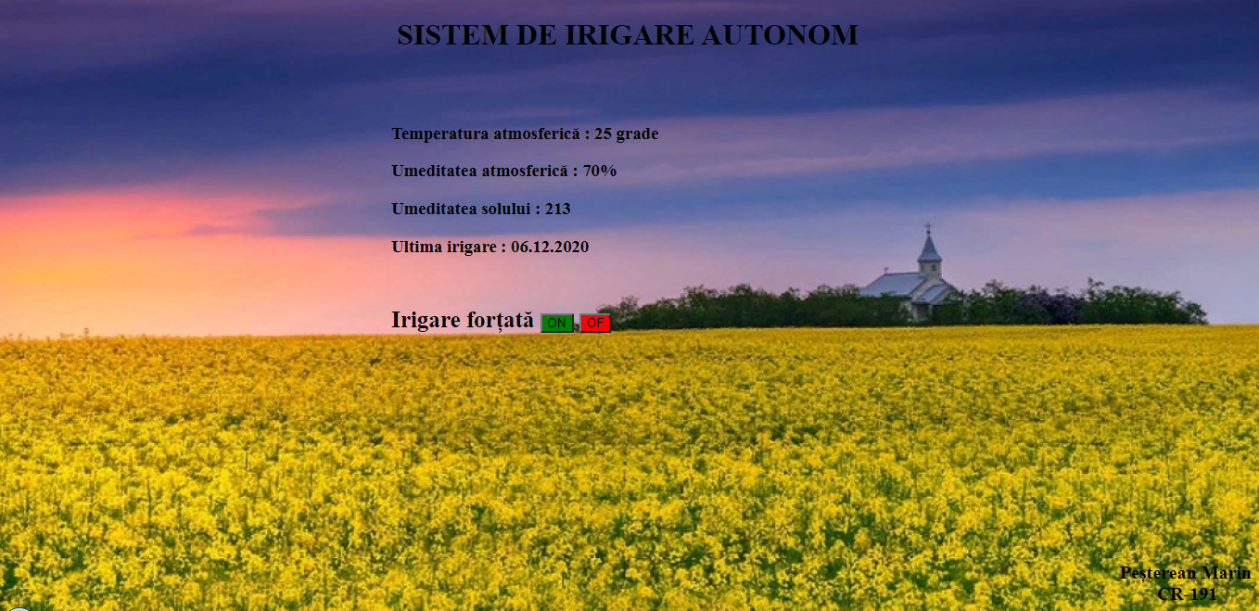

**Figura 7.1.** Interfața GUI a sistemului.

Rezultatul compilării produsului program elaborat în mediul de dezvoltare Arduino IDE este prezentat în Figura 7.2.

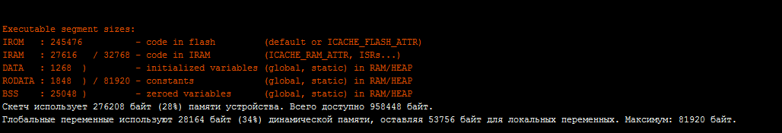

**Figura 7.2.** Rezultatul compilării produsului program.

# Concluzii

În urma cercetării și realizării acestui proiect cu tema : “Sinteza sitemului de irigare autonom” am ajuns la următoarele concluzii:

1. Proectarea unui sitem de irigre autonom necesită de cunoștințe vaste in domeniul agriculturii, necesitățile plantei, tipul culturii cat despre proiectul cred că am indeplinit cu succes sarcina acordată, drept dovadă servește simularea realizată in proteus.
2. Republica Moldova are nevoie urgent se un sistem de irigare autonom potrivit pentru orice tip de culturi agricole, la un preț redus, ceea ce va permite ridicarea % din roadele obținute cu minim 10 %.
3. Neinformarea oamenilor despre posibilitățile pe care le oferă un sistem de irigare și beneficiile nu doar asupra consumatorul sau producătorului dar și beneficiile aduse pentru pământ și locurile unde se află plantația.
4. Utilizarea toturor producătorilor a sistemelor de irigare automată ar permite economisirea apei utilizate până la 40% drept consecință nivelul apelor subterane se va ridica, albiile râurilor se vor umple și cred că am vede amult mai puține suprafețe de teren, râuri, lacuri deshidratate.
5. Utilizarea mașinii virtuale Proteus micșărează amploarea proiectului din cauza numarului mic de librării pe care le deține.

# Date bibliografice:

[1] <https://tribuna.md/2020/02/01/un-deputat-a-scos-in-evidenta-problema-sistemului-de-irigare-este-cazul-sa-intervina-organele-de-ancheta>

[2] <https://www.moldpres.md/news/2019/04/24/19003267>

[3] -<https://statistica.gov.md/public/files/publicatii_electronice/Recensamint_agricol/RGA_Vol_2.pdf>

[4]- <http://edurobots.ru/2017/04/nodemcu-esp8266/>

[5] <https://arduinomaster.ru/datchiki-arduino/datchiki-temperatury-i-vlazhnosti-dht11-dht22/>

[6] <https://en.wikipedia.org/wiki/Soil_moisture_sensor>

[7] - <https://www.tutorialspoint.com/arduino/arduino_water_detector_sensor.htm#:~:text=Water%20sensor%20brick%20is%20designed,%2C%20flood%2C%20rain%2C%20etc>.

[8] – <https://www.explainthatstuff.com/resistors.html#:~:text=Rather%20than%20talking%20about%20conductors,let%20electricity%20flow%20through%20it.&text=A%20resistor%20works%20by%20converting,is%20dissipated%20into%20the%20air>.

[9] <https://www.thespruce.com/what-is-grounding-1152859>

[10] - <https://componentsearchengine.com/library/proteus?gclsrc=aw.ds&&gclid=EAIaIQobChMIrY6HhLC57QIVwu6yCh1cbw61EAAYASAAEgI9nvD_BwE>

[11] <https://lastminuteengineers.com/one-channel-relay-module-arduino-tutorial/>

[12] – <https://www.explainthatstuff.com/howtransistorswork.html#:~:text=A%20transistor%20works%20when%20the,type%20and%20p-type%20silicon.&text=By%20turning%20a%20small%20input,switch%20at%20the%20same%20time>.

[13] <https://www.elprocus.com/what-is-a-dc-generator-construction-working-principle-and-applications/>